Лабораторная работа № 8

Настройка сетевых сервисов DHCP

Оразгелдиев Язгелди

Содержание

Список иллюстраций

Список таблиц

# 1 Цель работы

Приобретение практических навыков по настройке динамического распределения IP-адресов посредством протокола DHCP (Dynamic Host Configuration Protocol) в локальной сети.

# 2 Задание

1. Добавить DNS-записи для домена donskaya.rudn.ru на сервер dns.
2. Настроить DHCP-сервис на маршрутизаторе.
3. Заменить в конфигурации оконечных устройствах статическое распределение адресов на динамическое.
4. При выполнении работы необходимо учитывать соглашение об именовании

# 3 Выполнение лабораторной работы

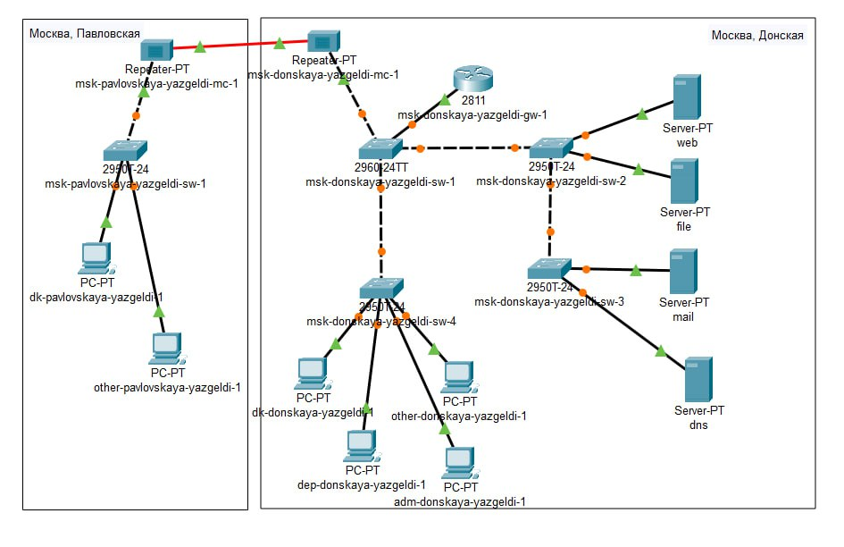

Рис. 1: Логическая схема локальной сети

В логическую рабочую область проекта добавил сервер dns и подключил его к коммутатору msk-donskaya-sw-3 через порт Fa0/2, не забыв активировать порт при помощи соответствующих команд на коммутаторе.

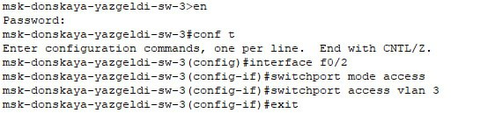

Рис. 2: Активация порта

В конфигурации сервера указал в качестве адреса шлюза 10.128.0.1, а в качестве адреса самого сервера — 10.128.0.5 с соответствующей маской 255.255.255.0.

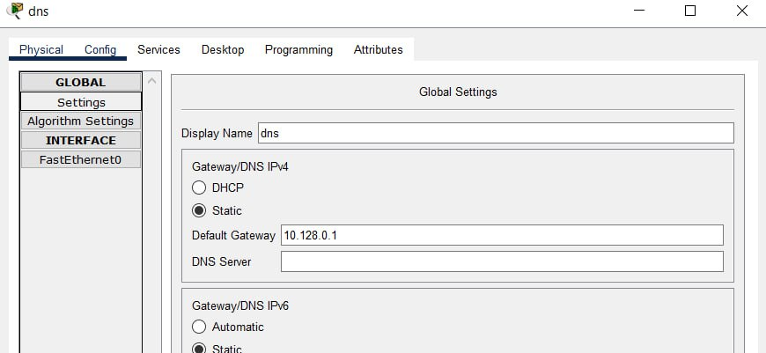

Рис. 3: Конфигурация ДНС сервера

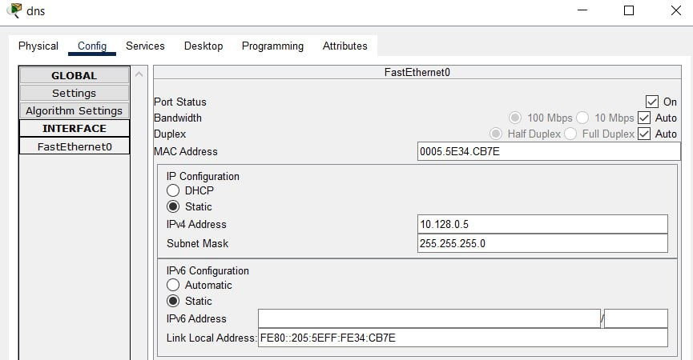

Рис. 4: Конфигурация ДНС сервера

Настроим сервис DNS (рис. 8.2): - в конфигурации сервера выберем службу DNS, активируем её (выбрав флаг On); - в поле Type в качестве типа записи DNS выберем записи типа A (A Record); - в поле Name укажем доменное имя, по которому можно обратиться, например, к web-серверу — www.donskaya.rudn.ru, затем укажем его IP-адрес в соответствующем поле 10.128.0.2; - нажав на кнопку Add , добавим DNS-запись на сервер; - аналогичным образом добавим DNS-записи для серверов mail, file, dns согласно распределению адресов из табл. 3.2; - сохранил конфигурацию сервера.

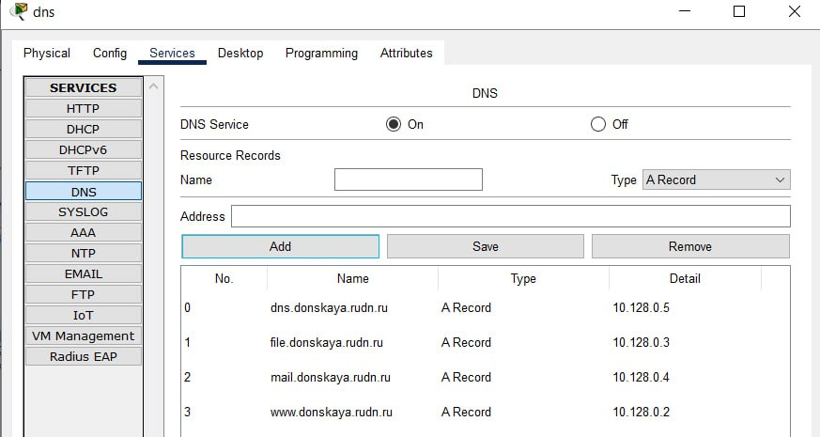

Рис. 5: окно настройки сервиса ДНС

Настроили DHCP-сервис на маршрутизаторе, используя приведённые ниже команды для каждой выделенной сети: указали IP-адрес DNS-сервера; затем перешли к настройке DHCP; задали название конфигурируемому диапазону адресов (пулу адресов), указали адрес сети, а также адреса шлюза и DNS-сервера; задали пулы адресов, исключаемых из динамического распределения

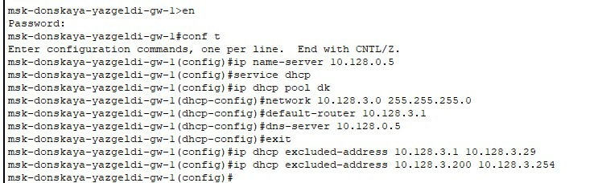

Рис. 6: Настройка DHCP-сервиса

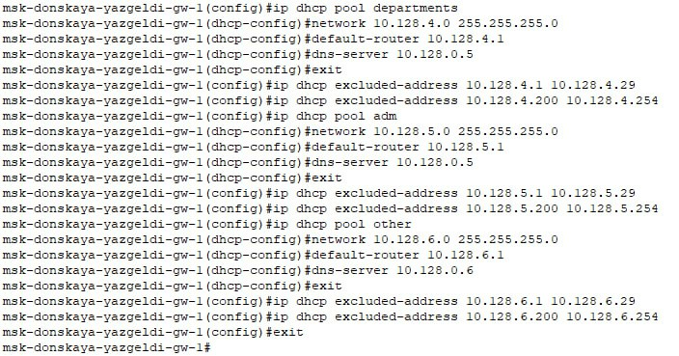

Рис. 7: Настройка DHCP-сервиса

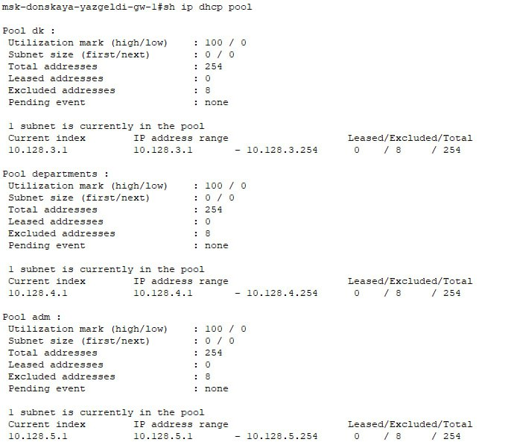

Рис. 8: Информация о пулах DHCP

Посмотрим инфу о привязанных выданных адресов, но пока их нет

Рис. 9: Информация о привязанных адресах

Рис. 9: Информация о привязанных адресах

Смотрим статические адреса с помощью команды

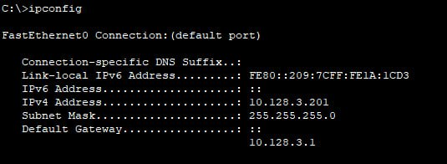

Рис. 10: Статические адреса в терминале

На оконечных устройствах заменим в настройках статическое распределение адресов на динамическое.

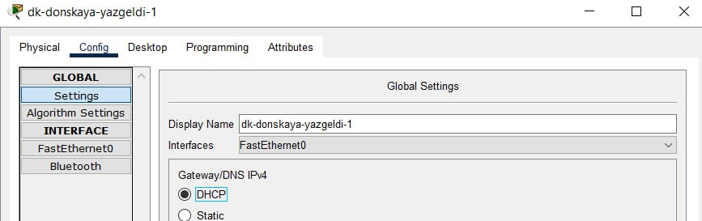

Рис. 11: Замена в настройках статическое распределение адресов на динамическое

Проверим, какие адреса выделяются оконечным устройствам, а также доступность устройств из разных подсетей.

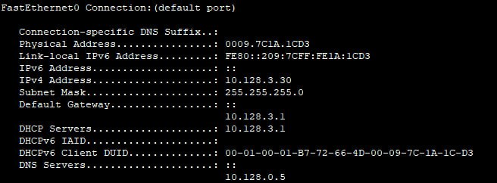

Рис. 12: Просмотр динамически заданного адреса

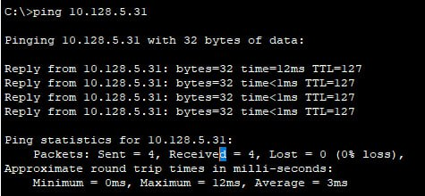

Рис. 13: Проверка доступности

В режиме симуляции изучим, каким образом происходит запрос адреса по протоколу DHCP (какие сообщения и какие отклики передаются по сети).



Рис. 14: Запрос адреса по протоколу DHCP

Еще смотрим список событий для более детального изучения запроса. оконечное устройво отправляет запрос на получение ip-адреса по протоколу DHCP. Сначала DHCP пакет рассылается по всем устройствам сети и принимается маршрутизатором. В заголовках DHCP при это указан только МАС-адрес устройства, которому нужен ip-адрес, а его еще нет

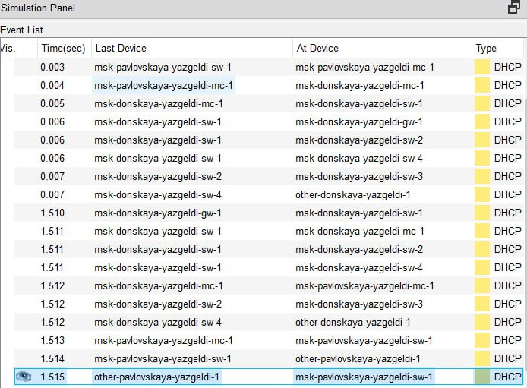

Рис. 15: Запрос адреса по протоколу DHCP

# 4 Выводы

Я приобрел практические навыки по настройке динамического распределения IP-адресов посредством протокола DHCP (Dynamic Host Configuration Protocol) в локальной сети.